**居民e健康-APP**

**产品说明书**

## 概述

“居民e健康”公众号是北京大学护理学院孙宏玉教授团队与多所高校和医疗机构的专家学者合作搭建的居民健康监测与管理平台，为广大居民提供健康管理服务，帮助居民更好地管理自己的健康。

APP是医务人员监测居民数据的管理工具。

## 系统功能

个人设置

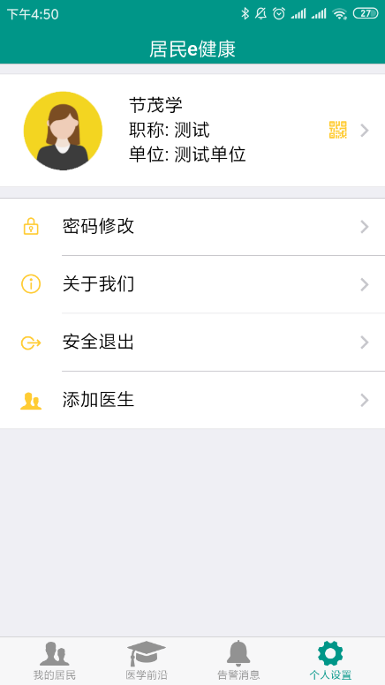

我的居民

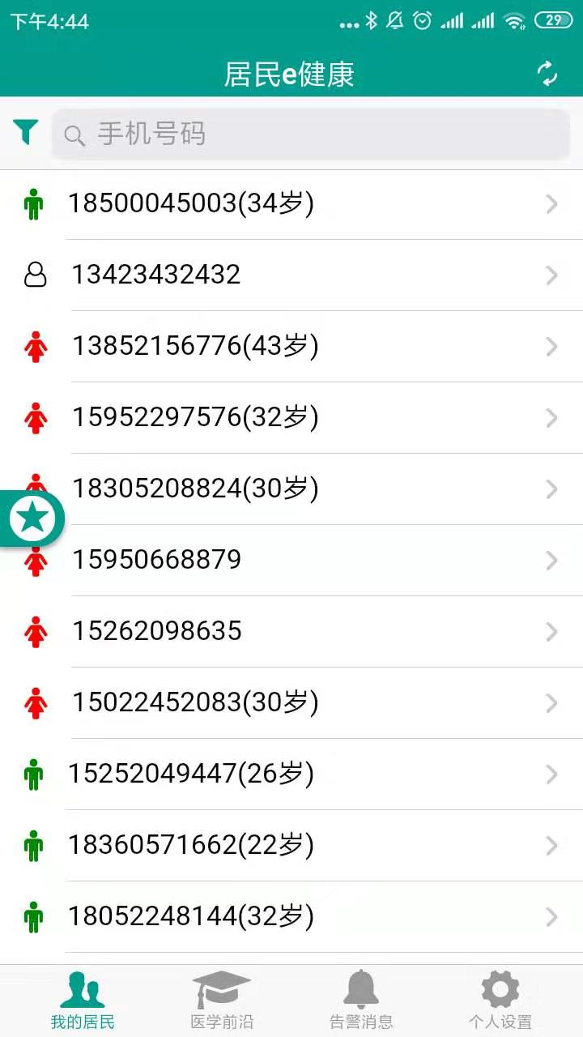

条件查询

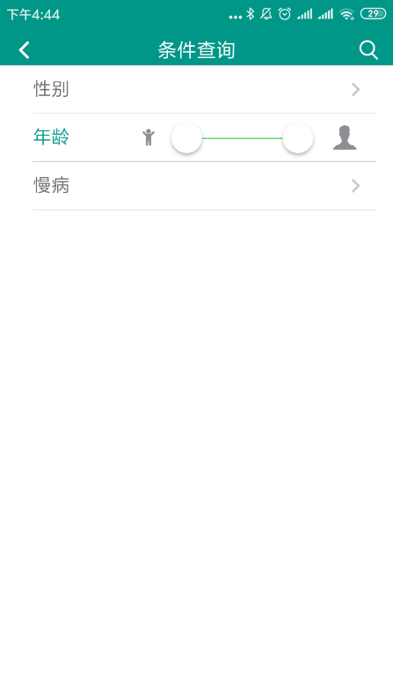

收藏夹

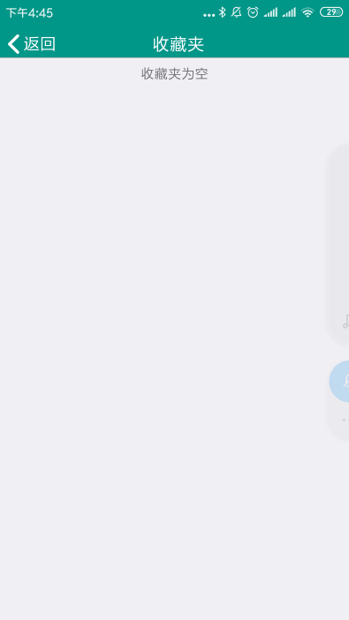

居民详情

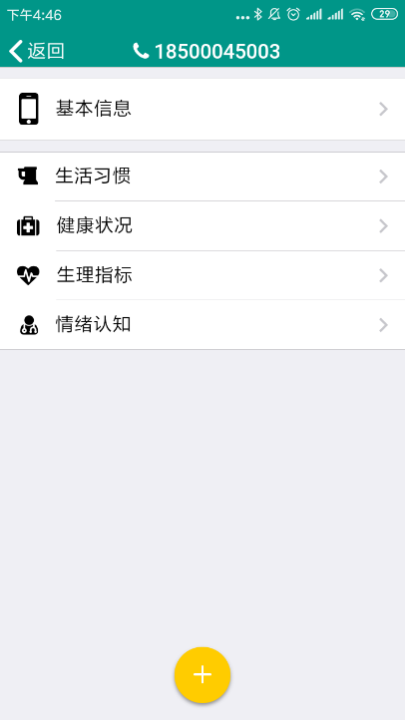

基本信息

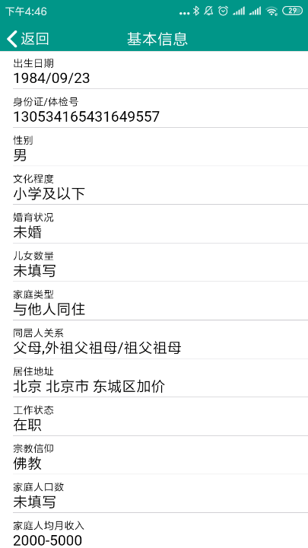

生活习惯

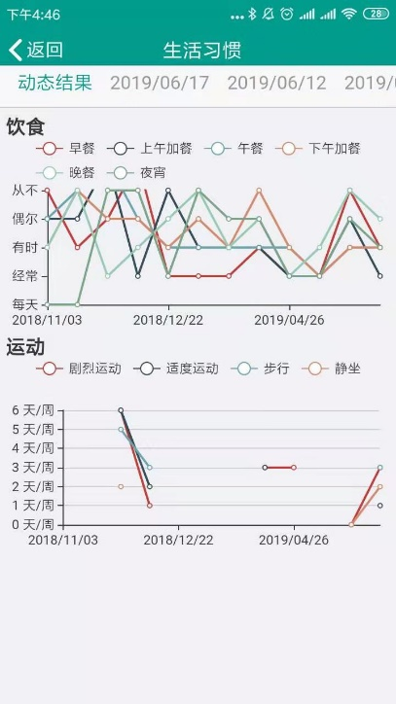

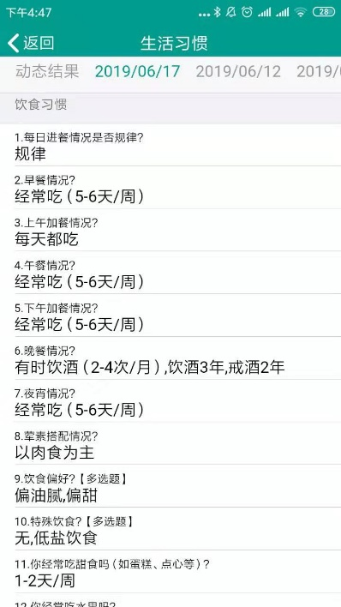

健康状况

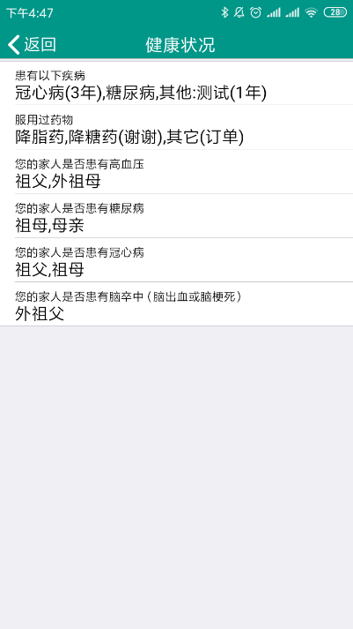

生理指标

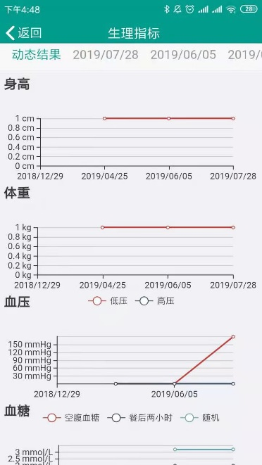

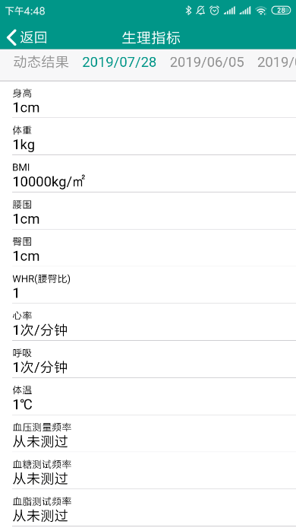

情绪认知

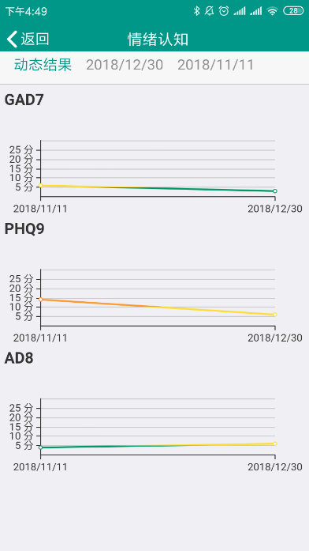

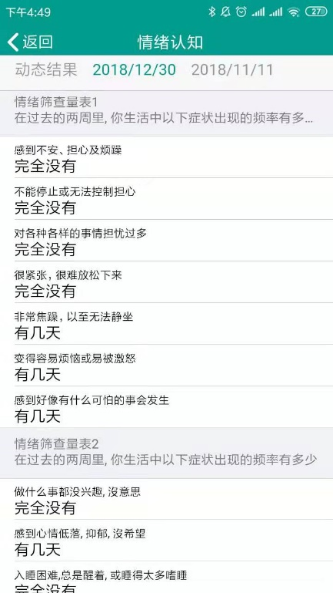

医学前沿

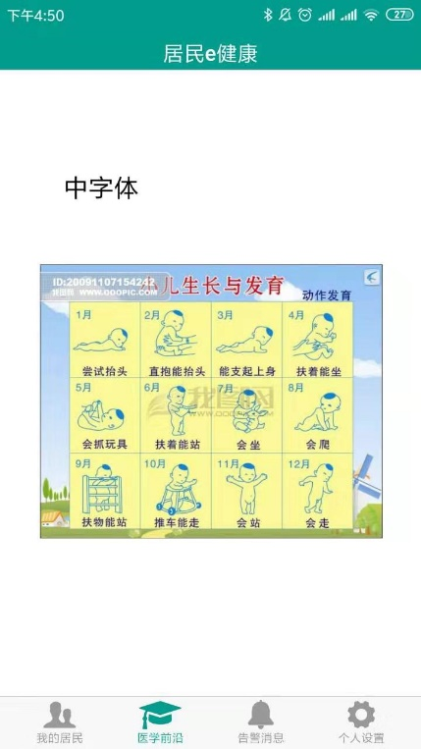

告警信息

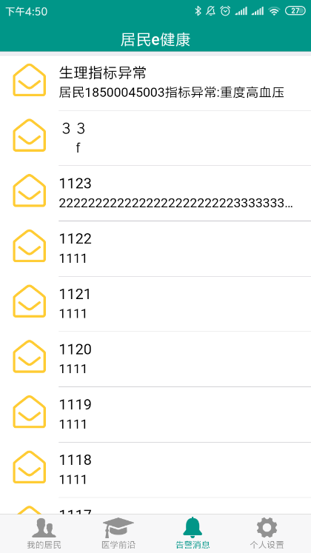

## 环境要求

Android 4.0 以上

## 未完成功能

告警功能待完善